**TÀI LIỆU HƯỚNG DẪN**

**THU GOM, XỬ LÝ NƯỚC THẢI SINH HOẠT**

**I. Mục đích, ý nghĩa**

**Xử lý nước thải sinh hoạt đóng vai trò quan trọng trong công tác bảo vệ môi trường, góp phần giảm thiểu nguy cơ phát tán các tác nhân gây bệnh, các yếu tố độc hại, nguy hiểm. Tái sử dụng nguồn nước phục vụ tưới tiêu. Góp phần sử dụng nguồn tiết kiệm, hiệu quả nguồn tài nguyên quý giá.**

**II. Thu gom xử lý nước thải**

Nước thải sinh hoạt là tổng hợp của nhiều nguồn nước thải từ các địa điểm cũng như các hoạt động sinh hoạt khác nhau diễn ra hàng ngày của người dân như: nước thải nhà vệ sinh tự hoại, nước thải chùi rửa công trình chăn nuôi chưa có BIOGAS, nước thải bể BIOGAS, nước thải có chứa các chất tẩy rửa, xà phòng, dầu mỡ, muối... Bởi vậy, loại nước thải này thường có nồng độ các chất ô nhiễm cao, độc hại như chất tẩy rửa, các hóa chất, các vi khuẩn, vi sinh vật,… Những chất này được thải ra ảnh hưởng trực tiếp đến môi trường và sức khỏe của con người.

1. ***Nguyên vật liệu để xây dựng, lắp đặt hệ thống xử lý nước thải sinh hoạt***

Có thể sử dụng các nguyên liệu như Bể Composite, ống Betong, xây bằng gạch

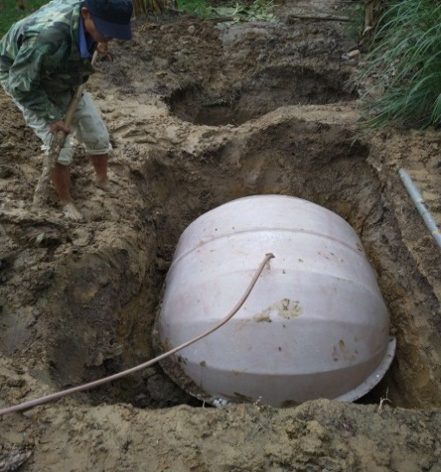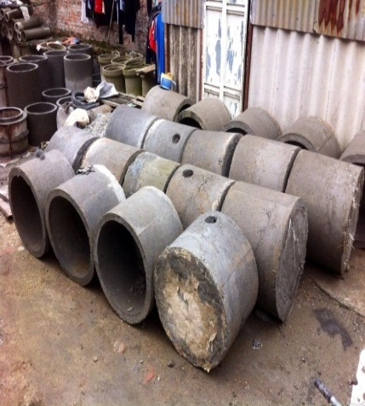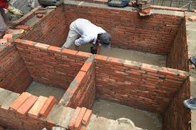

**Hình 1:** Nguyên vật liệu lắp đặt xây dựng hệ thống

1. ***Điều kiện lắp đặt hệ thống xử lý nước thải sinh hoạt tại nguồn:***

***2.1 Điều kiện lắp dặt***

* Tùy vào số lượng người trong hộ để tính toán kích thước phù hợp cho bể xử lý
* Có đủ diện tích để lắp đặt hệ thống xử lý nước thải: ít nhất 6m2;
* Có hệ thống ống hoặc mương thu gom, thoát nước thải được;
* Đường thoát nước thải từ bồn cầu(biogas) và đường thoát nước thải từ sinh hoạt (nước rửa thực phẩm, nước rửa chén bát, tắm giặt có cùng hướng thoát thải hoặc không quá xa nhau)

Bể xử lý

Vị trí Ống lọc

2,3 m

1,0 m

1,7 m

0,8 m

**Hình 2:** Sơ đồ đào hố của hệ thống xử lý nước thải

Ngăn 1

Ngăn 2

Ngăn 3

4

2

**7**

8

**Chú thích:**

1. Bể xử lý 3 ngăn, thể tích 2,7 m3;

2. Đường thu gom nước thải (nước rửa thực phẩm, nước rửa chén bát, tắm giặt..) được thu gom thành một đường riêng chảy vào ngăn số 2 của bể xử lý. Trước khi vào ngăn số 2 phải qua hố lắng tránh cặn, rác chảy vào bể xử lý;

3. Đường thu gom Nước thải từ bồn cầu (biogas) được làm đường thu gom riêng chảy vào ngăn số 1 của bể xử lý;

4. Hố lắng cặn kích thước (0,5m x 0,5m x 0,5m), có lưới chắn rác tại đầu ra của hố trước khi chảy vào bể;

5. Ống đổ chế phẩm sinh học và hút bùn

6. Ống thông khí

7. Ống lọc: hấp phụ các chất cặn, tẩy rửa còn sót lại sau quá trình xử lý trong bể

8. Bể chứa nước đầu: lưu giữ nước phục vụ lấy nước tưới tiêu, có van khóa để giữ hoặc xả nước.

***Lưu ý: các ống đầu vào đầu ra có kích thước tối thiểu là fi90***

**Hình 3:** Sơ đồ hệ thống thu gom xử lý nước thải sinh hoạt hộ gia đình nông thôn

***2.2 Thi công lắp dặt***

- Đào hố: Hố đặt bể xử lý 3 ngăn(hộ 4-5 người) có kích thước Dài 2,3m; Rộng 1,7m; Sâu 1,6m. Hố đặt Bể chứa nước đầu ra có kích thước khoảng 0,5 m3, được đào cách đầu ra của bể xử lý tối thiểu 1m.

- Nước thải từ bồn cầu (biogas) được làm đường thu gom riêng chảy vào ngăn số 1 của bể xử lý.

- Nước thải từ sinh hoạt (nước rửa thực phẩm, nước rửa chén bát, tắm giặt..) được thu gom thành một đường riêng chảy vào ngăn số 2 của bể xử lý. Trước khi vào ngăn số 2 phải qua hố lắng tránh cặn, rác chảy vào bể xử lý.

- Ống lọc được lắp đặt sau bể xử lý, trước bể chứa nước đầu ra để lọc các chất thải còn lại sau khi qua bể xử lý, giúp nước trong, sạch hơn trước khi chảy ra ngoài.

- Cốt của đầu vào phải cao hơn đầu ra để tránh việc nước thải bị chảy ngược ra ngoài.

1. ***Cách sử dụng hệ thống và chế phẩm sinh học xử lý nước thải sinh hoạt***

* Nước thải sinh hoạt là nước bồn vệ sinh tự hoại, nước thải từ dọn rửa chuồng nuôi sẽ vào ngăn 1 được xử lý bằng dung dịch chế phẩm vi sinh. Tại ngăn này đổ 2 gói chế phẩm sinh học Hatimic(400g) cho lần đầu tiên.
* Chế phẩm được bổ sung vào ngăn xử lý số 1 theo định kỳ mỗi tuần với lượng 200g/2tuần. để bảo đảm lượng vi sinh vật xử lý chất thải hữu cơ trong nước thải, giúp hệ thống xử lý nước thải một cách hiệu quả nhất.
* Nước thải có chứa nước xà phòng, chất tẩy rửa sẽ được dẫn qua hố lắng trước khi chảy vào ngăn thứ 2 để tiếp tục được các vi sinh vật và enzym phân hủy. Nước thải trước khi chảy ra bể chứa hoặc mương tiêu thoát sẽ được lọc qua ống lọc có chứa các nguyên liệu lọc sẵn có trên địa bàn. Nước thải qua quá trình được xử lý và lọc qua hệ thống sẽ sạch hơn, an toàn với môi trường hơn.

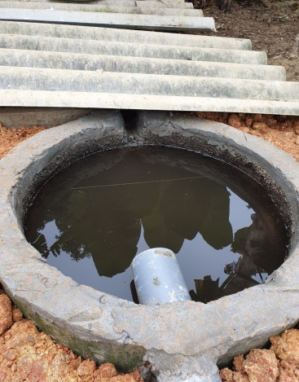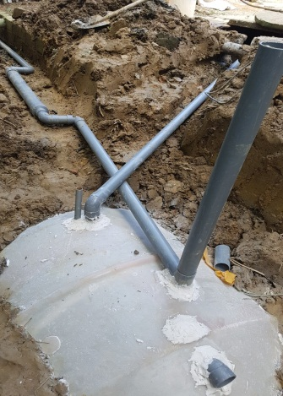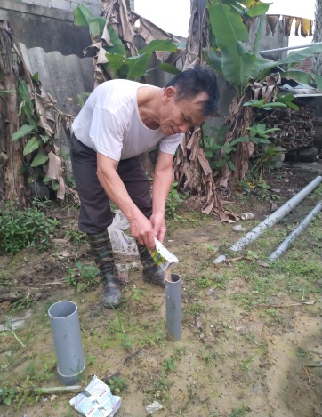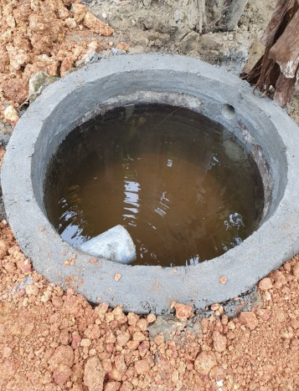

Nước đầu vào

Nước đầu ra

Bể xử lý 3 ngăn

Bổ sung chế phẩm HATIMIC

**Hình 4:** Xử lý nước thải sinh hoạt

1. ***Bảo dưỡng hệ thống:***

* Hố lắng cặn: khi có cặn tích trữ nhiều phải vệ sinh để tránh ách tắc dòng chảy;
* Thường xuyên kiểm tra tình trạng dòng chảy của nước, tránh rò rỉ, tắc nghẽn;
* Gặp sự cố phải báo ngay cho cán bộ kỹ thuật để khắc phục kịp thời.

1. ***Hiệu quả của hệ thống xử lý nước thải sinh hoạt:***

* Nước thải sau khi được xử lý qua hệ thống hoàn chỉnh có 7/11 thông số đạt, 4 thông số còn lại tiệm cận với tiêu chuẩn cột B của QCVN 14:2008/BTNMT;
* Phù hợp với điều kiện phân tán của nông thôn Hà Tĩnh;
* Chi phí lắp đặt, quản lý, vận hành thấp hơn nhiều so với xử lý tập trung;
* Người dân dễ tiếp cận, sử dụng;
* Được sự ủng hộ của người dân.

**III. Các hành vi bị cấm trong xả thải nước thải sinh hoạt:**

1. Thải trực tiếp nước thải sinh hoạt ra hệ thống thoát nước, sông, suối, ao hồ, hệ thống đê điều và nơi công cộng mà chưa qua xử lý.

2. Không thu gom, xử lý theo quy định.

3. Các hành vi bị cấm khác theo quy định của pháp luật.

**IV. Tổ chức thực hiện:**

**1. Văn phòng điều phối Chương trình MTQG xây dựng NTM:**

- Phối hợp với các ngành tuyên truyền nâng cao ý thức cho người dân trong thu gom xử lý NTSH; xem thu gom xử lý NTSH là tiêu chí cứng trong xây dựng NTM.

- Tư vấn hỗ trợ các địa phương xây dựng và ban hành quy chế, quy định cụ thể về thu gom xử lý NTSH tại nguồn. Nhằm đồng bộ hóa công tác quản lý và kỹ thuật trong thu gom xử lý tại chỗ.

**2. Chính quyền cấp xã:**

1. Lập kế hoạch hành động, tổ chức quán triệt, tuyên truyền vận động các tổ chức, cá nhân thực hiện Quy chế này.

2. Tổ chức kiểm tra việc chấp hành qui định của pháp luật về quản lý nước thải và bảo vệ môi trường trên địa bàn xã.

3. Phối hợp với các tổ chức đoàn thể, cộng đồng dân cư giám sát quá trình thu gom, xử lý nước thải sinh hoạt từ các hộ gia đình đến các tổ chức, cơ sở kinh doanh, dịch vụ trên địa bàn chấp hành quy định này và các quy định khác có liên quan.

**3. Khu dân cư:**tổ chức thực hiện, tuyên truyền, giáo dục, giám sát các hoạt động của cộng đồng thu gom, xử lý nước thải tại nguồn.

**4. Hộ gia đình, chủ nguồn thải, cá nhân phát sinh NTSH**

Thực hiện đúng quy chế, quy định do chính quyền địa phương ban hành, tự giác trong công tác xử lý nước thải sinh hoạt, xả thải đúng quy định.

***Giữ sạch nguồn nước vì sức khỏe của chính mình và của cả cộng đồng***